Министерство образования Республики Беларусь

Учреждение образования «Белорусский государственный университет

информатики и радиоэлектроники»

Факультет компьютерных систем и сетей

Кафедра Информатики

Дисциплина «Программирование»

**ОТЧЕТ**

к лабораторной работе №2

на тему:

**«УПРАВЛЕНИЕ ПОТОКОМ ВЫПОЛНЕНИЯ ПРОГРАММЫ»**

БГУИР 6-05-0612-02 34

|  |
| --- |
| Выполнил студент группы 353505  ХОРОШКО Кирилл Николаевич |
|  |
| (дата, подпись студента) |
| Проверил ассистент каф. Информатики  РОМАНЮК Максим Валерьевич |
|  |
| (дата, подпись преподавателя) |

Минск 2024

# 1 Индивидуальное задание

Задание 1. Вариант 7.Написать программу, которая определяет одинаковы ли цифры данного двухзначного числа.

Задание 2. Вариант 9.Дана точка на плоскости с координатами (х, у). Составить программу, которая выдает одно из сообщений "Да", "Нет", "На границе" в зависимости от того, лежит ли точка внутри заштрихованной области, вне заштрихованной области или на ее границе. Область задаётся графически (см. рисунок 1).

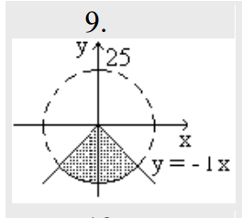\

Рисунок 1 — Условие задания 2

# 2 Выполнение работы

Для выполнения работы был создан проект, который содержал файл с расширением .cs, в котором было реализовано решение двух предоставленных заданий. Для обоих заданий в первую очередь надо было предусмотреть то, чтобы программа имела возможность продолжить свое выполнение и важно, чтобы это было реализовано через цикл и условный оператор switch. Этот пункт заданий был реализован при помощи оператора цикла while, но для того, чтобы цикл не выполнялся вечно нужно было добавить условие выхода из цикла, эти условия — это ввод пользователя с клавиатуры. Пользователю предоставляется выбор: ввести значение 0 и программа завершится или же ввести любое другое значение, даже строку, и программа продолжит выполняться (см. рисунок 2). Также в самом начале пользователю предоставляется выбор задания (см. рисунок 3). Предусмотрены все ситуации с и обработаны все исключения, связанные с неверным ввод значений пользователя с клавиатуры, то есть программа не завершает свое выполнение, а указывает какого рода ошибка была совершена и требует выполнить повторный ввод значений пользователя (см. рисунок 4).

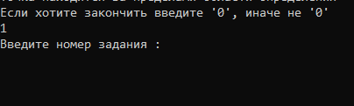

Рисунок 2 — Запрос на повторный ввод данных

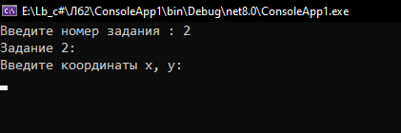

Рисунок 3 — Выбор задания пользователем

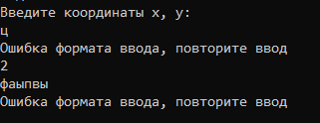

Рисунок 4 — Обработка исключений

Задание 1. Вариант 7.

Console.WriteLine("Задание 1: ");

int num = 0;

bool flag = true;

Console.Write("Введите число : ");

while (flag)

{

try

{

num = Convert.ToInt32(Console.ReadLine());

if ((num < 100 && num > 9) || (num > -100 && num < -9))

{

flag = false;

}

else

{

Console.WriteLine("Число не является двухзначным");

}

}

catch (FormatException)

{

Console.WriteLine("Ошибка формата ввода, повторите ввод");

}

}

num = Math.Abs(num);

int digit = num % 10;

num /= 10;

if (num == digit)

{

Console.WriteLine("Цифры одинаковы");

}

else

{

Console.WriteLine("Цифры различны");

}

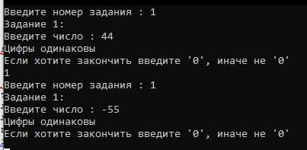

Рисунок 5 — Результат работы программы 1

Задание 2. Вариант 9.

Console.WriteLine("Задание 2: ");

short x = 0;

short y = 0;

bool flag = true;

Console.WriteLine("Введите координаты x, y: ");

while (flag)

{

try

{

x = Convert.ToInt16(Console.ReadLine());

y = Convert.ToInt16(Console.ReadLine());

flag = false;

}

catch (FormatException)

{

Console.WriteLine("Ошибка формата ввода, повторите ввод");

}

}

int f1 = x * x + y * y;

int f2 = -Math.Abs(x);

if (f1 < 25 && y < f2)

{

Console.WriteLine("Точка находится внутри");

}

else if ((f1 < 25 && y == f2) || (f1 == 25 && y < f2))

{

Console.WriteLine("Точка находится на границе");

}

else

{

Console.WriteLine("Точка находится за пределами области определения");

}

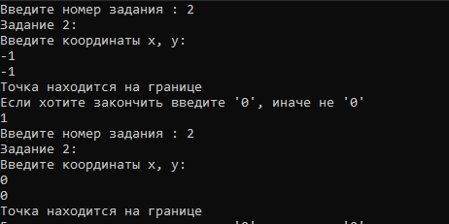

Рисунок 6 — Результат работы программы 2

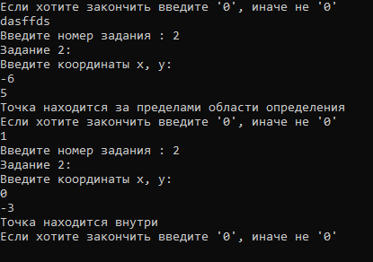

Рисунок 7 — Результат работы программы 2

# Вывод

В ходе лабораторной работы были изучены способы управления потоком выполнения программы такие, как логические операторы и операторы циклов.